六年级数学有趣经典的奥数题及答案解析

【题-001】抽屉原理
有5个小朋友，每人都从装有许多黑白围棋子的布袋中任意摸出3枚棋子.请你证明，这5个人中至少有两个小朋友摸出的棋子的颜色的配组是一样的。

【题-002】牛吃草：（中等难度）
一只船发现漏水时，已经进了一些水，水匀速进入船内.如果10人淘水，3小时淘完；如5人淘水8小时淘完.如果要求2小时淘完，要安排多少人淘水？

【题-003】奇偶性应用：（中等难度）
桌上有9只杯子，全部口朝上，每次将其中6只同时“翻转”.请说明：无论经过多少次这样的“翻转”，都不能使9只杯子全部口朝下。

【题-004】整除问题：（中等难度）
用一个自然数去除另一个整数，商40，余数是16.被除数、除数、商数与余数的和是933，求被除数和除数各是多少？

【题-005】填数字：（中等难度）
请在下图的每个空格内填入1至8中的一个数字，使每行、每列、每条对角线上8个数字都互不相同．
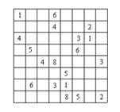
【题-006】灌水问题：（中等难度）
公园水池每周需换一次水．水池有甲、乙、丙三根进水管．第一周小李按甲、乙、丙、甲、乙、丙……的顺序轮流打开小1时，恰好在打开某根进水管1小时后灌满空水池．第二周他按乙、丙、甲、乙、丙、甲……的顺序轮流打开1小时，灌满一池水比第一周少用了15分钟；第三周他按丙、乙、甲、丙、乙、甲……的顺序轮流打开1小时，比第一周多用了15分钟．第四周他三个管同时打开，灌满一池水用了2小时20分，第五周他只打开甲管，那么灌满一池水需用________小时．
【题-007】 浓度问题：（中等难度）
瓶中装有浓度为15%的酒精溶液1000克，现在又分别倒入100克和400克的A、B两种酒精溶液，瓶中的浓度变成了14%．已知A种酒精溶液浓度是B种酒精溶液浓度的2倍，那么A种酒精溶液的浓度是百分之几？

【题-008】水和牛奶：（中等难度）
一个卖牛奶的人告诉两个小学生：这儿的一个钢桶里盛着水，另一个钢桶里盛着牛奶，由于牛奶乳脂含量过高，必须用水稀释才能饮用．现在我把A桶里的液体倒入B桶，使其中液体的体积翻了一番，然后我又把B桶里的液体倒进A桶，使A桶内的液体体积翻番．最后，我又将A桶中的液体倒进B桶中，使B桶中液体的体积翻番．此时我发现两个桶里盛有同量的液体，而在B桶中，水比牛奶多出1升．现在要问你们，开始时有多少水和牛奶，而在结束时，每个桶里又有多少水和牛奶？
【题-009】 巧算：（中等难度）
计算：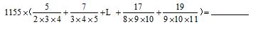

【题-010】队形：（中等难度）
做少年广播体操时，某年级的学生站成一个实心方阵时（正方形队列）时，还多10人，如果站成一个每边多1人的实心方阵，则还缺少15人.问：原有多少人？

【题-011】计算：（中等难度）
一个自然数，如果它的奇数位上各数字之和与偶数位上各数字之和的差是11的倍数，那么这个自然数是11的倍数，例如1001，因为1+0=0+1，所以它是11的倍数；又如1234，因为4+2-（3＋1）=2不是11的倍数，所以1234不是11的倍数.问：用0、1、2、3、4、5这6个数字排成不含重复数字的六位数，其中有几个是11的倍数？

【题-012】分数：（中等难度）
某学校的若干学生在一次数学考试中所得分数之和是8250分.第一、二、三名的成绩是88、85、80分，得分最低的是30分，得同样分的学生不超过3人，每个学生的分数都是自然数.问：至少有几个学生的得分不低于60分？

【题-013】四位数：（中等难度）
某个四位数有如下特点：①这个数加1之后是15的倍数；②这个数减去3是38的倍数；③把这个数各数位上的数左右倒过来所得的数与原数之和能被10整除，求这个四位数.

【题-014】行程：（中等难度）
王强骑自行车上班，以均匀速度行驶.他观察来往的公共汽车，发现每隔12分钟有一辆汽车从后面超过他，每隔4分钟迎面开来一辆，如果所有汽车都以相同的匀速行驶，发车间隔时间也相同，那么调度员每隔几分钟发一辆车？

【题-015】跑步：（中等难度）
狗跑5步的时间马跑3步，马跑4步的距离狗跑7步，现在狗已跑出30米，马开始追它。问：狗再跑多远，马可以追上它？

【题-016】排队：（中等难度）
有五对夫妇围成一圈，使每一对夫妇的夫妻二人动相邻的排法有（ ）

【题-017】分数方程：（中等难度）
若干只同样的盒子排成一列，小聪把42个同样的小球放在这些盒子里然后外出，小明从每支盒子里取出一个小球，然后把这些小球再放到小球数最少的盒子里去。再把盒子重排了一下．小聪回来，仔细查看，没有发现有人动过小球和盒子．问：一共有多少只盒子?

【题-018】自然数和：（中等难度）
在整数中，有用2个以上的连续自然数的和来表达一个整数的方法．例如9：9=4+5，9=2+3+4，9有两个用2个以上连续自然数的和来表达它的方法.

【题-019】准确值：（中等难度）
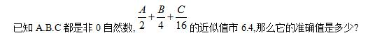

【题-020】巧求整数部分题目：（中等难度）
(第六届小数报决赛)A 8.8 8.98 8.998 8.9998 8.99998，A的整数部分是_________.

【题目答案】

【题-001解答】抽屉原理
首先要确定3枚棋子的颜色可以有多少种不同的情况，可以有：3黑，2黑1白，1黑2白，3白共4种配组情况，看作4个抽屉.把每人的3枚棋作为一组当作一个苹果，因此共有5个苹果.把每人所拿3枚棋子按其颜色配组情况放入相应的抽屉.由于有5个苹果，比抽屉个数多，所以根据抽屉原理，至少有两个苹果在同一个抽屉里，也就是他们所拿棋子的颜色配组是一样的

【题-002解答】牛吃草
这类问题，都有它共同的特点，即总水量随漏水的延长而增加.所以总水量是个变量.而单位时间内漏进船的水的增长量是不变的.船内原有的水量（即发现船漏水时船内已有的水量）也是不变的量.对于这个问题我们换一个角度进行分析。
如果设每个人每小时的淘水量为"1个单位".则船内原有水量与3小时内漏水总量之和等于每人每小时淘水量×时间×人数，即1×3×10＝30.
船内原有水量与8小时漏水量之和为1×5×8=40。
每小时的漏水量等于8小时与3小时总水量之差÷时间差，即（40-30）÷（8-3）=2（即每小时漏进水量为2个单位，相当于每小时2人的淘水量）。
船内原有的水量等于10人3小时淘出的总水量-3小时漏进水量.3小时漏进水量相当于3×2=6人1小时淘水量.所以船内原有水量为30-（2×3）=24。
如果这些水（24个单位）要2小时淘完，则需24÷2＝12（人），但与此同时，每小时的漏进水量又要安排2人淘出，因此共需12+2＝14（人）。
从以上这两个例题看出，不管从哪一个角度来分析问题，都必须求出原有的量及单位时间内增加的量，这两个量是不变的量.有了这两个量，问题就容易解决了。

【题-003解答】奇偶性应用
要使一只杯子口朝下，必须经过奇数次"翻转".要使9只杯子口全朝下，必须经过9个奇数之和次"翻转".即"翻转"的总次数为奇数.但是，按规定每次翻转6只杯子，无论经过多少次"翻转"，翻转的总次数只能是偶数次.因此无论经过多少次"翻转"，都不能使9只杯子全部口朝下。∴被除数=21×40+16=856。
答：被除数是856，除数是21。

【题-004解答】整除问题
∵被除数=除数×商+余数，
即被除数=除数×40+16。
由题意可知：被除数+除数=933-40-16=877，
∴（除数×40+16）+除数=877，
∴除数×41=877-16，
除数=861÷41，
除数=21，
∴被除数=21×40+16=856。
答：被除数是856，除数是21

【题-005解答】填数字：
解此类数独题的关键在于观察那些位置较特殊的方格(对角线上的或者所在行、列空格比较少的)，选作突破口．本题可以选择两条对角线上的方格为突破口，因为它们同时涉及三条线，所受的限制最严，所能填的数的空间也就最小．
副对角线上面已经填了2，3，8，6四个数，剩下1，4，5和7，这是突破口．观察这四个格，发现左下角的格所在的行已经有5，所在的列已经有1和 4，所以只能填7．然后，第六行第三列的格所在的行已经有5，所在的列已经有4，所以只能填1．第四行第五列的格所在的行和列都已经有5，所以只能填4，剩下右上角填5．
再看主对角线，已经填了1和2，依次观察剩余的6个方格，发现第四行第四列的方格只能填7，因为第四行和第四列已经有了5，4，6，8，3．再看第五行第五列，已经有了4，8，3，5，所以只能填6．
此时似乎无法继续填主对角线的格子，但是，可观察空格较少的行列，例如第四列已经填了5个数，只剩下1，2，5，则很明显第六格填2，第八格填1，第三格填5．此时可以填主对角线的格子了，第三行第三列填8，第二行第二列填3，第六行第六列填4，第七行第七列填5．
继续依次分析空格较少的行和列(例如依次第五列、第三行、第八行、第二列……)，可得出结果如下图．
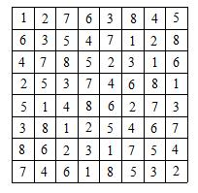

【题-006解答】灌水问题：
如第一周小李按甲、乙、丙、甲、乙、丙……的顺序轮流打开1小时，恰好在打开丙管1小时后灌满空水池，则第二周他按乙、丙、甲、乙、丙、甲……的顺序轮流打开1小时，应在打开甲管1小时后灌满一池水．不合题意．
如第一周小李按甲、乙、丙、甲、乙、丙……的顺序轮流打开1小时，恰好在打开乙管1小时后灌满空水池，则第二周他按乙、丙、甲、乙、丙、甲……的顺序轮流打开1小时，应在打开丙管45分钟后灌满一池水；第三周他按丙、乙、甲、丙、乙、甲……的顺序轮流打开1小时，应在打开甲管后15分钟灌满一池水．比较第二周和第三周，发现开乙管1小时和丙管45分钟的进水量与开丙管、乙管各1小时加开甲管15分钟的进水量相同，矛盾．
所以第一周是在开甲管1小时后灌满水池的．比较三周发现，甲管1小时的进水量与乙管45分钟的进水量相同，乙管30分钟的进水量与丙管1小时的进水量相同．三管单位时间内的进水量之比为3:4:2．

【题-007解答】 浓度问题
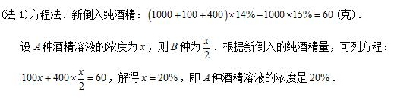
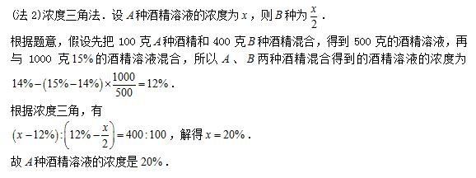

【题-008解答】水和牛奶
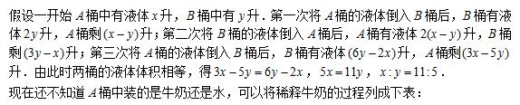
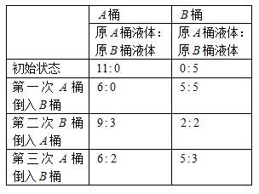
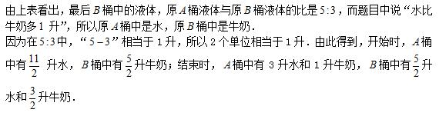

【题-009解答】 巧算：
本题的重点在于计算括号内的算式：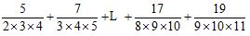．这个算式不同于我们常见的分数裂项的地方在于每一项的分子依次成等差数列，而非常见的分子相同、或分子是分母的差或和的情况．所以应当对分子进行适当的变形，使之转化成我们熟悉的形式．
法一：
观察可知5=2+3，7=3+4，……即每一项的分子都等于分母中前两个乘数的和，所以

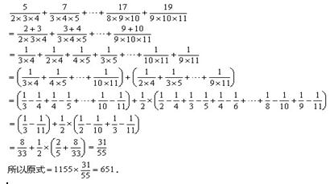

【题-010解答】 队形
当扩大方阵时，需补充10+15人，这25人应站在扩充的方阵的两条邻边处，形成一层人构成的直角拐角.补充人后，扩大的方阵每边上有（10+15+1）÷2=13人.因此扩大方阵共有13×13=169人，去掉15人，就是原来的人数
169-15=154人

【题-011解答】计算答案：
用１．２．３．４．５组成不含重复数字的六位数，，它能被11整除，并设a1+a3+a5≥a2+a4+a6，则对某一整数k≥0，有：
a1+a3+a5-a2-a4-a6=11k （*）
也就是：
a1+a2+a3+a4+a5+a6=11k+2（a2+a4+a6）
15=0+1+2+3+4+5=11k+2（a2+a4+a6） （**）
由此看出k只能是奇数
由（*）式看出，0≤k<2 ，又因为k为奇数，所以只可能k=1，但是当k=1时，由（**）式看出a2+a4+a6=2.
但是在0、1、2、3、4、5中任何三个数之和也不等于2，可见k≠1.因此（*）不成立.
对于a2＋a4＋a6＞a1＋a3＋a5的情形，也可类似地证明（a2＋a4＋a6）-（a1＋a3＋a5）不是11的倍数.
根据上述分析知：用0、1、2、3、4、5不能组成不包含重复数字的能被11整除的六位数.

【题-012解答】 分数：（中等难度）

除得分88、85、80的人之外，其他人的得分都在30至79分之间，其他人共得分：8250-（88＋85＋80）=7997（分）.
为使不低于60分的人数尽量少，就要使低于60分的人数尽量多，即得分在30～59分中的人数尽量多，在这些分数上最多有3×（30＋31＋…＋59）= 4005分（总分），因此，得60～79分的人至多总共得7997-4005=3992分.
如果得60分至79分的有60人，共占分数3×（60+61+ …+ 79）= 4170，比这些人至多得分7997-4005= 3992分还多178分，所以要从不低于60分的人中去掉尽量多的人.但显然最多只能去掉两个不低于60分的（另加一个低于60分的，例如，178=60＋60＋58）.因此，加上前三名，不低于60分的人数至少为61人.
【题-013解答】四位数：（中等难度） 四位数答案：
因为该数加1之后是15的倍数，也是5的倍数，所以d=4或d=9.
因为该数减去3是38的倍数，可见原数是奇数，因此d≠4，只能是d=9.
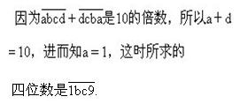
这表明m=27、37、47；32、42、52.（因为38m的尾数为6）
又因为38m＋3=15k-1（m、k是正整数）所以38m+4=15k.
由于38m的个位数是6，所以5|（38m＋4），
因此38m+4=15k等价于3|（38m＋4），即3除m余1，因此可知m=37，m=52.
所求的四位数是1409，1979.

【题-014解答】 行程答案：
汽车间隔距离是相等的，列出等式为：（汽车速度-自行车速度）×12=（汽车速度+自行车速度）×4
得出：汽车速度=自行车速度的2倍. 汽车间隔发车的时间=汽车间隔距离÷汽车速度=（2倍自行车速度-自行车速度）×12÷2倍自行车速度=6（分钟）.

【题-015解答】跑步：（中等难度）
根据"马跑4步的距离狗跑7步"，可以设马每步长为7x米，则狗每步长为4x米。
根据"狗跑5步的时间马跑3步"，可知同一时间马跑3*7x米＝21x米，则狗跑5*4x＝20x米。
可以得出马与狗的速度比是21x：20x＝21：20
根据"现在狗已跑出30米"，可以知道狗与马相差的路程是30米，他们相差的份数是21-20＝1，现在求马的21份是多少路程，就是 30÷（21-20）×21＝630米

【题-016解答】排队：（中等难度）
根据乘法原理，分两步：
第一步是把5对夫妻看作5个整体，进行排列有5×4×3×2×1＝120种不同的排法，但是因为是围成一个首尾相接的圈，就会产生5个5个重复，因此实际排法只有120÷5＝24种。
第二步每一对夫妻之间又可以相互换位置，也就是说每一对夫妻均有2种排法，总共又2×2×2×2×2＝32种
综合两步，就有24×32＝768种

【题-017解答】分数方程：（中等难度）
设原来小球数最少的盒子里装有a只小球，现在增加了b只，由于小聪没有发现有人动过小球和盒子，这说明现在又有了一只装有a个小球的盒子，而这只盒子里原来装有(a+1)个小球．
同样，现在另有一个盒子装有(a+1)个小球，这只盒子里原来装有(a+2)个小球．
类推，原来还有一只盒子装有(a+3)个小球，(a+4)个小球等等，故原来那些盒子中装有的小球数是一些连续整数．
现在变成：将42分拆成若干个连续整数的和，一共有多少种分法，每一种分法有多少个加数?
因为42=6×7，故可以看成7个6的和，又(7+5)+(8+4)+(9+3)是6个6，从而42=3+4+5+6+7+8+9，一共有7个加数；
又因为42=14×3，故可将42：13+14+15，一共有3个加数；
又因为42=21×2，故可将42=9+10+11+12，一共有4个加数．
所以原问题有三个解：一共有7只盒子、4只盒子或3只盒子.

【题-018解答】自然数和：（中等难度）
请写出只有3种这样的表示方法的最小自然数．
(2)请写出只有6种这样的表示方法的最小自然数．
关于某整数，它的"奇数的约数的个数减1"，就是用连续的整数的和的形式来表达种数.
根据（1）知道，有3种表达方法，于是奇约数的个数为3+1=4，对4分解质因数4=2×2，最小的15(1、3、5、15)；
有连续的2、3、5个数相加；7+8；4+5+6；1+2+3+4+5；
根据(2)知道，有6种表示方法，于是奇数约数的个数为6+1=7，最小为729(1、3、9、27、81、243、729)，有连续的2,3、6、9、10、27个数相加：
364+365；242+243+244；119+120+…+124；77+78+79+…+85；36+37+…+45；14+15+…+40

【题-019解答】准确值：（中等难度）

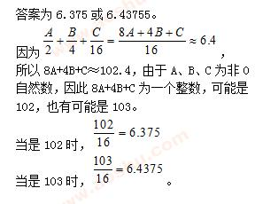
【题-020解答】巧求整数部分题目：（中等难度）
